

INDICAÇÃO Nº __1636_/12

**“Quanto à instalação de bicicletário ou paraciclo em frente à Biblioteca Municipal Maria Aparecida de Almeida Nogueira, situada na Praça 9 de Julho - Centro, em Santa Bárbara d’Oeste”.**

**INDICA** ao Senhor Prefeito Municipal, na forma regimental, determinar ao setor competente, que efetue serviço de instalação de bicicletário ou paraciclo, em frente à Biblioteca MunicipalMaria Aparecida de Almeida Nogueira, situada na Praça 9 de Julho - Centro, em Santa Bárbara d’Oeste”.

.

**Justificativa**

Este vereador foi procurado por vários munícipes, informando-o sobre a dificuldade que as crianças, adolescentes e jovens têm para estacionarem suas bicicletas em frente à Biblioteca Municipal.

Muitos estudantes necessitam ir até a Biblioteca para realizarem trabalhos escolares ou mesmo para efetuar o empréstimo/devolução de livros solicitados pelos professores. Eles utilizam as bicicletas para se locomoverem até a Biblioteca, que é um lugar de grande freqüência de estudantes, portanto há uma grande demanda por vagas de bicicletas.

Outro fator importante, é a questão da segurança contra roubos ou furtos, sendo que os jovens e adolescentes, são alvos vulneráveis para este tipo de crime.

Importante lembrar que, a bicicleta é uma modalidade de transporte eficiente, saudável e ecologicamente correta, portanto, temos que incentivar o uso da bicicleta como meio de transporte, e criar atitudes favoráveis aos deslocamentos cicloviários, eliminando as barreiras urbanísticas aos ciclistas;



**Fls. 2 – Indicação nº /12)**

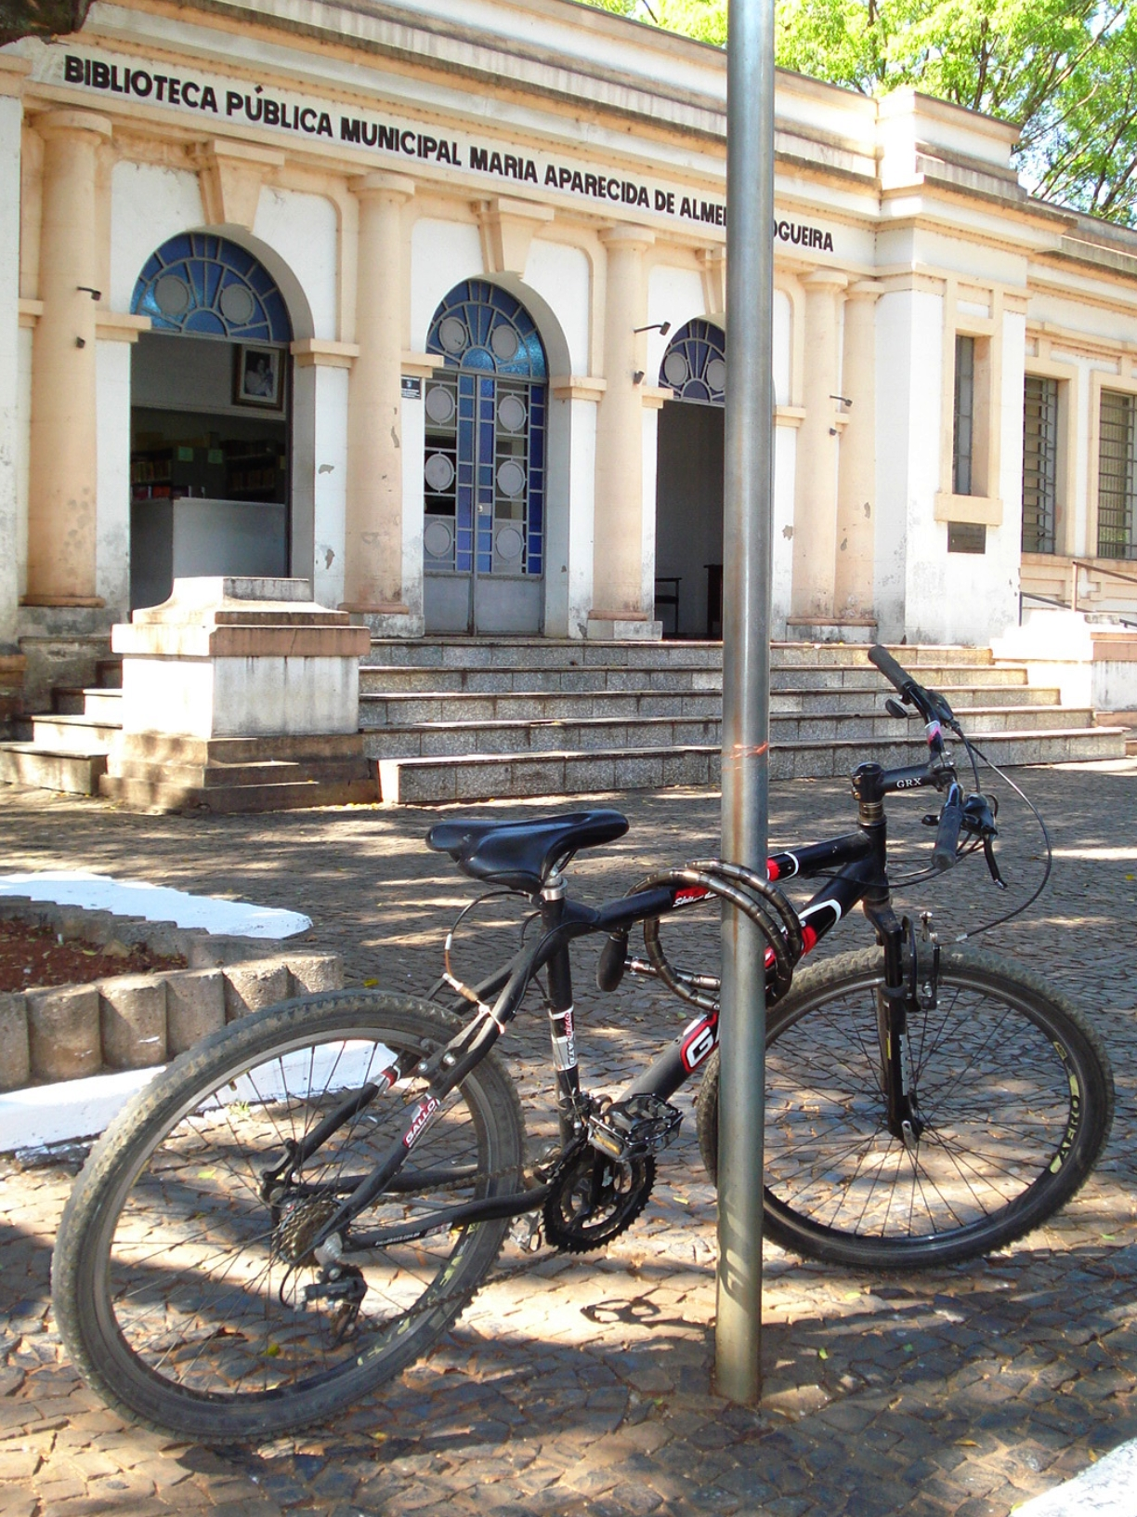

Plenário “Dr. Tancredo Neves”, 11 de Setembro de 2012.

# Zeca Gonçalves

Vereador – PC do B

Carlos Fontes

Vereador - PSD